§
INFORMAȚIE
privind datoriile cu termen de achitare expirat (arierate) pe bugetul de stat și bugetele locale la situația din 29 februarie 2024
la situația din 31 august 2016

La situația din 29 februarie 2024, datoriile cu termen de achitare expirat (arierate)* au constituit 76,7 mil. lei, inclusiv pe bugetul de stat – 10,2 mil.lei și pe bugetele locale – 66,5 mil.lei.
Din suma totală de 10,2 mil.lei pe bugetul de stat – 7,9 mil. lei constituie datoriile formate până la 3 luni și 2,3 mil. lei în mai mult de 1 an. Din suma totală de 66,5 mil.lei pe bugetele locale – 34,1 mil.lei constituie cele formate până la 3 luni, 10,8 mil.lei de la 3 până la 6 luni, 14,6 mil.lei de la 6 până la 12 luni și 7,0 mil.lei în mai mult de 1 an.
 | 29.02.2024 | 01.01.2024 | Devieri 29.02.2024  față de 01.01.2024
 | 29.02.2024 | 01.01.2024 | +/- | %
Total BS și BL | 76,7 | 57,3 | 19,4 | 33,9
Bugetul de stat | 10,2 | 8,2 | 2,0 | 24,4
Bugetele locale | 66,5 | 49,1 | 17,4 | 35,4

Comparativ cu 01 ianuarie 2024, arieratele s-au majorat cu 33,9% sau cu 19,4 mil.lei, inclusiv la bugetul de stat cu 24,4% sau cu 2,0 mil. lei și bugetele locale cu 35,4% sau cu 17,4 mil. lei.
Din suma totală, ponderea arieratelor bugetului de stat constituie 13,3% (10,2 mil.lei) iar a bugetelor locale – 86,7% (66,5 mil.lei).

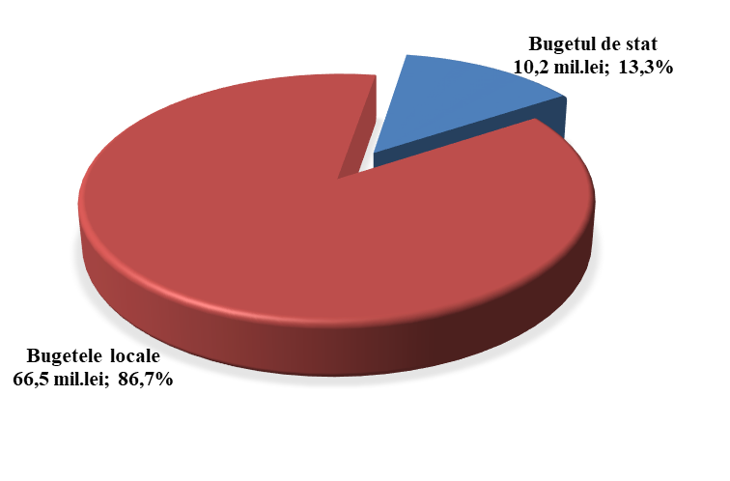

*Remarcă: Datorie cu termen de achitare expirat (arierat) – obligaţie de plată, ce nu mai poate fi contestată, asumată de către autoritatea/instituţia bugetară în baza actelor legislative, normative şi juridice în vigoare, termenul de achitare a căreia a expirat şi care a devenit restantă.
STRUCTURA DATORIILOR
cu termen de achitare expirat (arierate) pe bugetul de stat și bugetele locale
la situația din 29.02.2024 (mil. lei)

Datoriile cu termen de achitare expirat (arierate) s-au micșorat la următoarele poziții:

- bunuri și servicii – cu 1,9 mil.lei, inclusiv:
- pe bugetul de stat – s-au majorat cu 1,1 mil.lei;
- pe bugetele locale – s-au micșorat cu 3,0 mil lei.
- prestații sociale – cu 0,1 mil.lei pe bugetul de stat.
- investiții capitale – cu 1,5 mil.lei pe bugetele locale.

Datoriile cu termen de achitare expirat (arierate) s-au majorat la următoarele poziții:

- cheltuieli de personal – cu 10,8 mil.lei pe bugetele locale.
- subvenții – cu 3,5 mil.lei pe bugetele locale.
- stocuri de materiale circulante – cu 0,5 mil.lei pe bugetul de stat.
- procurarea mijloacelor fixe – cu 1,4 mil.lei, inclusiv:
- pe bugetul de stat – cu 0,4 mil.lei;
- pe bugetele locale – cu 1,0 mil lei.
- reparații capitale ale mijloacelor fixe – cu 1,1 mil.lei pe bugetele locale.
- alte cheltuieli – cu 5,6 mil.lei, inclusiv:
- pe bugetul de stat – cu 0,1 mil.lei;
- pe bugetele locale – cu 5,5 mil lei.

